Privacyreglement
versie 2.3
09-2025

Konot, Stichting Katholiek Onderwijs Noord Oost Twente

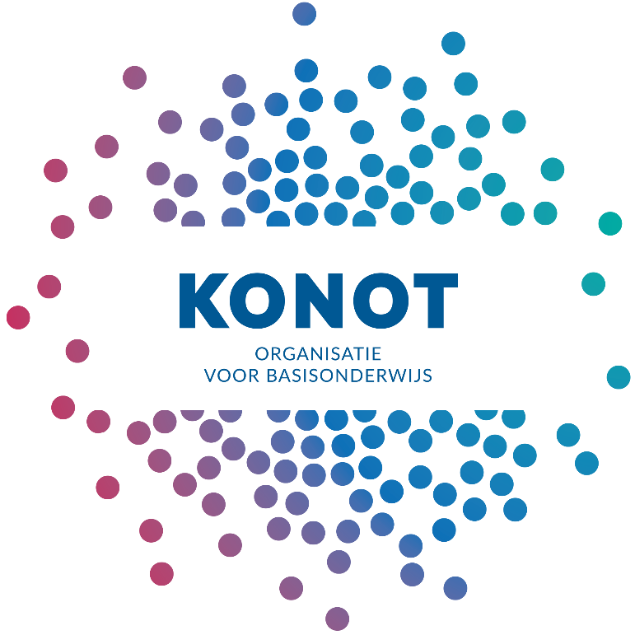

Bewerkt door:
Stichting Konot
Lariksstraat 12
7572 DE Oldenzaal
0541-580350
secretariaat@konot.nl

Versie | Status | Datum | Auteur | Omschrijving
1.0 | Opzet 1.0 | Febr. 2019 | Werkgroep AVG | Betreft hoofdtekst Privacy Reglement
1.0 | Controle 1 | Mrt. 2019 | Werkgroep AVG | Betreft hoofdtekst Privacy Reglement
1.0 | Controle 2 | Mrt. 2019 | Regiegroep ICT | Betreft hoofdtekst Privacy Reglement
2.0 | Opzet 2.0 | Nov. 2019 | Werkgroep AVG | Betreft hoofdtekst 2.0 Privacy Reglement
2.0 | Controle 3 | Nov. 2019 | Werkgroep AVG | Betreft hoofdtekst 2.0 Privacy Reglement
2.0 | Controle 4 | Dec. 2019 | Regiegroep ICT | Instemming R. ICT
2.0 | Conceptakkoord CvB | Dec. 2019 | Beraad | Instemming Beraad
2.0 | Conceptakkoord (G)MR | Jan. 2020 | GMR
2.0 | Ondertekend | Jan. 2020 | GMR | Instemming GMR
2.1 | Controle | Febr 2023 | Regiegroep ICT | Kleine wijzigingen
2.2 | Controle | Jan 2024 | Regiegroep ICT | Kleine wijzigingen
2.3 | Controle | Sep 2025 | Regiegroep ICT | Kleine wijzigingen

Vastgesteld door Konot:
Versie | Datum | Naam | Functie
2.0 | 14-01-2020 | A. Brunger | Bestuurder/directeur Konot
2.1 | 07-02-2022 | F. Nijhuis | Bestuurder / directeur Konot
2.2 | 07-01-2024 | F. Nijhuis | Bestuurder / directeur Konot
2.3 | 04-09-2025 | F.Nijhuis | Bestuurder / directeur Konot

Inhoud
Inleiding 4
1.1 Doel privacyreglement 5
1.2 Reikwijdte privacyreglement 5
2. Verplichtingen van de school 5
3. Soorten persoonsgegevens 6
3.1 Persoonsgegevens 6
3.2 Bijzondere persoonsgegevens 6
3.3 Wijze van verkrijgen van persoonsgegevens. 6
4. Verwerken van persoonsgegevens 7
4.1 Doelen van verwerking 7
4.2 Grondslag 7
4.3 Juridische toetsing 7
4.4 Schriftelijke afspraken 7
5. Beveiliging van persoonsgegevens 7
5.1 Toegang en beveiliging 7
5.2 Datalekken 8
5.3 Bewaartermijnen 8
6. Delen van persoonsgegevens 8
6.1 Scholen onderling 8
6.2 Externe organisaties 8
7. Rechten van ouders en leerlingen 8
7.1 Recht op inzage 9
7.2 Recht op rectificatie 9
7.3 Recht op verwijdering 9
7.4 Recht op beperking van verwerking 9
7.5 Recht op dataportabiliteit 9
7.6 Recht van bezwaar 9
7.7 Recht om een klacht in te dienen 9
Bijlage 1: wijzigingsmatrix 10

Inleiding

Op school gebruiken we gegevens van leerlingen. We noemen deze gegevens persoonsgegevens. In dit privacyreglement is beschreven voor welke doelen en hoe deze persoonsgegevens worden gebruikt. Het gaat hierbij niet alleen om gewone persoonsgegevens zoals naam, geboortedatum en overige contactgegevens, maar soms ook om bijzondere persoonsgegevens zoals bijvoorbeeld gegevens over de gezondheid van leerlingen.

Het schoolbestuur Konot is verantwoordelijk voor de bescherming van de privacy van leerlingen en stelt dan ook het privacyreglement vast. Het privacyreglement is daarmee van toepassing op alle scholen die onder Konot vallen. Dit privacyreglement is gebaseerd op de principes van de wet AVG. Het reglement is gepubliceerd op de website van Konot.

Het schoolbestuur van Konot zal, in samenspraak met de functionaris voor gegevensbescherming (FG), ervoor zorgen dat er zorgvuldig met de persoonsgegevens van leerlingen wordt omgegaan, en zal verantwoording afleggen over het gevoerde privacybeleid aan de betreffende medezeggenschapsorganen en aan de Raad van Toezicht.

Dhr. F. Nijhuis
Stichting Konot

Privacyreglement

1.1 Doel privacyreglement
Dit privacyreglement regelt de bescherming van de privacy van leerlingen en hun ouders bij het gebruik van hun gegevens en de rechten die zij in dit kader hebben. Daarnaast geeft het inzicht in de verplichtingen van medewerkers van de school bij de verwerking van deze gegevens.

1.2 Reikwijdte privacyreglement
De school zorgt ervoor dat persoonsgegevens beveiligd zijn. De wijze van beveiliging kan in de loop van de tijd worden aangepast zodat deze blijft voldoen aan de nieuwste technische en organisatorische ontwikkelingen.
Wanneer er nieuwe systemen worden ingezet waarbij op grote schaal persoonsgegevens worden verwerkt, sluit de school altijd een verwerkersovereenkomst met de leverancier. Indien de verwerking naar verwachting een hoog risico inhoudt voor de rechten en vrijheden van betrokkenen, voert de school daarnaast een Data Protection Impact Assessment (DPIA) uit om de risico’s in kaart te brengen en passende maatregelen te nemen.
Het reglement is tevens van toepassing op de leerlinggegevens die worden uitgewisseld met andere organisaties.

2. Verplichtingen van de school
Het schoolbestuur en de medewerkers van de school gaan veilig en verantwoord om met de gegevens van leerlingen. Daarbij houdt de school zich aan de geldende wet- en regelgeving. Gegevens van leerlingen worden beschermd tegen verlies, beschadiging of misbruik. Ouders en leerlingen worden geïnformeerd over het gebruik van persoonsgegevens.
Medewerkers zijn verantwoordelijk voor het tijdig opschonen van hun data binnen de digitale omgevingen die de school beschikbaar stelt (zoals Office 365 en SharePoint). Gegevens die bedoeld zijn voor gezamenlijk gebruik, worden zoveel mogelijk opgeslagen op de daarvoor ingerichte locaties (bijvoorbeeld Microsoft Teams of SharePoint) en zo min mogelijk op persoonlijke opslagmedia.
Het schoolbestuur heeft een externe privacytoezichthouder aangesteld: de Functionaris voor Gegevensbescherming (FG).
De FG:
- controleert de naleving van de privacywetgeving,
- adviseert over privacybescherming,
- en is het centrale meldpunt voor klachten over privacy.

3. Soorten persoonsgegevens

3.1 Persoonsgegevens
De school gebruikt verschillende soorten gegevens van leerlingen. De meeste gegevens worden rechtstreeks ontvangen van ouders en leerlingen.
De volgende persoonsgegevens worden vastgelegd:
- NAW-gegevens
- Burgerservicenummer (BSN)
- Contactgegevens
- Nationaliteit
- Spreektaal thuis
- Geslacht
- Geboortedatum
- Ouders, verzorgers of voogd
- Gegevens over voortgang onderwijs
- Medische gegevens (indien noodzakelijk)
- Beeldmateriaal (alleen met toestemming)
Indien ouders weigeren de noodzakelijke gegevens te verstrekken, kan de school haar (wettelijke) verplichtingen niet nakomen en soms geen onderwijs aanbieden.

3.2 Bijzondere persoonsgegevens
Alleen indien dit noodzakelijk is voor de begeleiding van een leerling, verwerkt de school bijzondere persoonsgegevens, zoals gezondheidsgegevens of gegevens over geloofsovertuiging.
Gezondheidsgegevens mogen worden verwerkt op basis van een wettelijke verplichting, het vitale belang van de leerling, of – indien vereist – na toestemming van de ouders. Medische dossiers worden altijd bewaard op een afgeschermde digitale locatie.

3.3 Wijze van verkrijgen van persoonsgegevens
De meeste persoonsgegevens worden door ouders verstrekt bij inschrijving (wettelijk vereist). Ook levert de vorige school relevante gegevens. Daarnaast worden sommige gegevens gecontroleerd of uitgewisseld met gemeente en/of DUO.
Extra informatie wordt alleen opgevraagd indien hiervoor een wettelijke grondslag bestaat of ouders toestemming geven.

4. Verwerken van persoonsgegevens

4.1 Doelen van verwerking
De gegevens van leerlingen worden gebruikt voor:
- inschrijving, onderwijs en begeleiding,
- administratie (bijdragen, verzuim),
- gebruik van digitaal leermateriaal en accounts,
- wettelijke verplichtingen (bijv. gegevensverstrekking aan DUO, Inspectie, gemeente),
- waarborgen van veiligheid (registreren gedrag, calamiteiten, cameratoezicht),
- klachtenafhandeling.
Gegevens worden uitsluitend gebruikt voor de beschreven doelen. Voor gebruik voor andere doelen wordt vooraf toestemming gevraagd aan ouders (bijvoorbeeld bij publicatie van foto’s of video’s).

4.2 Grondslag
De school verwerkt persoonsgegevens uitsluitend op basis van een van de AVG-grondslagen:
- Wettelijke verplichting (bijv. gegevens aan DUO, leerplichtambtenaar).
- Publieke taak (uitvoering van onderwijs).
- Gerechtvaardigd belang (bijv. gebruik digitaal leermateriaal, mits belangenafweging dit toelaat).
- Toestemming van ouders (indien geen andere grondslag aanwezig is).
Ouders kunnen bezwaar maken tegen een verwerking die gebaseerd is op gerechtvaardigd belang.

4.3 Juridische toetsing
Persoonsgegevens worden alleen verwerkt als:
- het doel niet op een minder ingrijpende manier kan worden bereikt,
- het belang van de school groter is dan het privacybelang van de leerling,
- en er niet méér gegevens worden verwerkt dan noodzakelijk.

4.4 Schriftelijke afspraken
Bij uitwisseling van persoonsgegevens met derden worden altijd schriftelijke afspraken gemaakt. Indien een leverancier persoonsgegevens verwerkt in opdracht van de school, wordt dit vastgelegd in een verwerkersovereenkomst.

5. Beveiliging van persoonsgegevens

5.1 Toegang en beveiliging
De school neemt passende technische en organisatorische maatregelen om persoonsgegevens te beschermen. Alleen geautoriseerde medewerkers hebben toegang en zijn gehouden aan een geheimhoudingsplicht.
Inloggen op digitale systemen gebeurt met een persoonlijk account. Logging vindt uitsluitend plaats voor beveiligings- en controledoeleinden en volgens het principe van proportionaliteit.

5.2 Datalekken
Een datalek is een incident waarbij persoonsgegevens verloren gaan, misbruikt worden of in verkeerde handen vallen.
- Ernstige datalekken worden gemeld bij de Autoriteit Persoonsgegevens.
- Indien dit gevolgen heeft voor leerlingen, worden ouders en leerlingen geïnformeerd.
- Alle incidenten, ook die niet meldingsplichtig zijn, worden vastgelegd in een logboek.
Ouders en leerlingen kunnen (vermoedelijke) datalekken melden via het “AVG-meldingsformulier” op de website van Konot (www.konot.nl/privacy-avg).

5.3 Bewaartermijnen
De school bewaart persoonsgegevens niet langer dan noodzakelijk is. Hierbij worden de wettelijke bewaartermijnen gehanteerd.

6. Delen van persoonsgegevens

6.1 Scholen onderling
Bij overstap van een leerling naar een andere school worden gegevens gedeeld via het onderwijskundig rapport. Ouders hebben inzagerecht, maar toestemming is niet vereist.

6.2 Externe organisaties
De school verstrekt persoonsgegevens alleen aan externe organisaties wanneer dit wettelijk verplicht is of wanneer ouders toestemming hebben gegeven.
Gegevens kunnen gedeeld worden met o.a.:
- Ministerie van OCW,
- Inspectie van het Onderwijs,
- Gemeente (leerplicht),
- DUO,
- Samenwerkingsverband passend onderwijs,
- Politie (alleen met officiële vordering of bevel).
De school verkoopt nooit persoonsgegevens en gebruikt deze niet voor commerciële doeleinden.

7. Rechten van ouders en leerlingen
De Algemene verordening gegevensbescherming (AVG) geeft ouders en leerlingen (betrokkenen) verschillende rechten met betrekking tot hun persoonsgegevens. De school zorgt ervoor dat ouders en leerlingen deze rechten kunnen uitoefenen.

7.1 Recht op inzage
Ouders en leerlingen hebben het recht om de persoonsgegevens die de school van de leerling verwerkt in te zien. Zij krijgen daarbij ook informatie over het doel van de verwerking en met wie de gegevens gedeeld worden.

7.2 Recht op rectificatie
Wanneer gegevens niet juist of onvolledig zijn, hebben ouders en leerlingen het recht om de school te verzoeken deze gegevens te corrigeren of aan te vullen.

7.3 Recht op verwijdering
In bepaalde gevallen kan verzocht worden om persoonsgegevens te verwijderen. Bijvoorbeeld als gegevens onrechtmatig verwerkt zijn, of wanneer ze niet langer nodig zijn voor het doel waarvoor ze verzameld zijn.

7.4 Recht op beperking van verwerking
Ouders en leerlingen kunnen de school verzoeken de verwerking van persoonsgegevens tijdelijk te beperken, bijvoorbeeld tijdens de beoordeling van een bezwaar.

7.5 Recht op dataportabiliteit
Ouders hebben het recht om persoonsgegevens die de school van hun kind verwerkt, in een gestructureerd, gangbaar en digitaal formaat te ontvangen. Dit geldt alleen voor gegevens die de school verwerkt op basis van toestemming of uitvoering van een overeenkomst.

7.6 Recht van bezwaar
Als persoonsgegevens verwerkt worden op basis van het gerechtvaardigd belang van de school, hebben ouders en leerlingen het recht om daartegen bezwaar te maken. De school zal dan een belangenafweging maken en de verwerking stoppen als het privacybelang zwaarder weegt.

7.7 Recht om een klacht in te dienen
Ouders en leerlingen kunnen bij de Functionaris voor Gegevensbescherming (FG) een klacht indienen over de manier waarop de school met persoonsgegevens omgaat. Daarnaast bestaat altijd het recht om een klacht in te dienen bij de Autoriteit Persoonsgegevens (www.autoriteitpersoonsgegevens.nl).

Bijlage 1:
Wijzigingsmatrix Privacyreglement
versie 2.2 vs versie 2.3
Onderdeel | Oude versie | Nieuwe versie | Reden / Toelichting
Verwerkersovereenkomst & DPIA | Alleen een DPIA uitvoeren als er geen verwerkersovereenkomst beschikbaar is. | Verwerkersovereenkomst is altijd verplicht bij verwerking door derden. DPIA wordt uitgevoerd bij hoog-risico verwerkingen, ongeacht de overeenkomst. | Correctie naar de AVG: verwerkersovereenkomst en DPIA zijn twee afzonderlijke verplichtingen.
Opslag en opschonen data | Specifiek genoemd dat vanaf 2026 geen gebruik meer wordt gemaakt van Google. | Algemeen gehouden: medewerkers moeten hun data tijdig opschonen in de digitale omgevingen die de school beschikbaar stelt. | Beleidskeuze (geen Google) hoort niet in een reglement, maar in ICT-beleid. Zo blijft dit reglement tijdloos.
Bijzondere persoonsgegevens | Gezondheidsgegevens alleen met toestemming van ouders. | Gezondheidsgegevens mogen verwerkt worden op basis van een wettelijke verplichting, vitaal belang of toestemming. | Toegespitst op de AVG: toestemming is niet altijd vereist, er zijn meerdere grondslagen.
Logging en beveiliging | Alleen vermeld dat er met persoonlijke accounts wordt ingelogd en dat logging plaatsvindt. | Toegevoegd dat logging proportioneel moet zijn en uitsluitend voor beveiligings- en controledoeleinden. | Juridische verduidelijking: logging mag, maar moet voldoen aan proportionaliteit.
Rechten van ouders en leerlingen | Alleen bezwaarrecht kort genoemd. | Nieuw hoofdstuk 7 met alle rechten: inzage, rectificatie, verwijdering, beperking, dataportabiliteit, bezwaar en klacht. | Aanvulling voor volledigheid en transparantie; sluit nu volledig aan bij de AVG.

